电子科技大学信息与软件工程学院

**实 验 报 告**

学 号 2017221302016

姓 名 孙逸翔

（实验） 课程名称 面向对象编程

理论教师 周帆

实验教师 何中海

**电 子 科 技 大 学**

**实 验 报 告**

**学生姓名：孙逸翔 学号：2017221302016指导教师：周帆**

**实验地点：信软西304 实验时间：2018.10.08**

1. **实验名称：JDK使用及Java基础**
2. **实验学时：2学时**
3. **实验目的：**

熟悉JDK安装和参数方法；熟悉Java的基本结构，变量，数组，数据类型。

1. **实验原理：**
2. **实验内容：**
3. 完成第一章习题5，6编程。
4. 完成第二章习题7编程。
5. 编写程序，计算一个整数的各位数字之和，例如，整数20170925，则计算并显示2+0+1+7+0+9+2+5的值。
6. 打印输出斐波拉契数列。
7. **实验器材（设备、元器件）：**

Pc一台

1. **实验步骤：**

1、创建工程

2、编辑程序

3、编译程序

4、调试程序

5、运行程序，分析结果

本实验4个小题目都分别按上述步骤进行。

1. **实验结果与分析（含重要数据结果分析或核心代码流程分析）**

**5.**

**package** 实验一;

**public** **class** 第五题 {

**public** **static** **void** main(String[] args) {

// **TODO** Auto-generated method stub

System.***out***.println("Welcome to Java World!");

}//end of main method

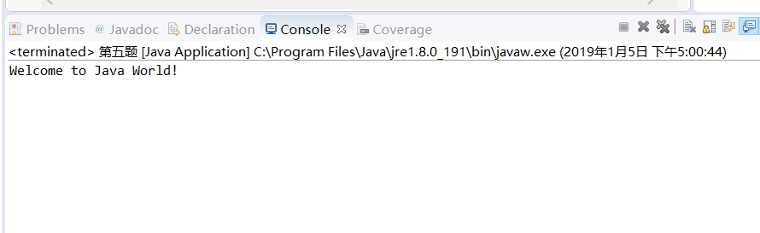}//end of class

**6.**

**package** 实验一;

**import** java.applet.Applet;

**import** java.awt.Graphics;

**public** **class** 第六题 {

**public** **void** paint(Graphics g) {

// **TODO** Auto-generated method stub

g.drawString("Welcome to Java World!", 50, 25);

}

}

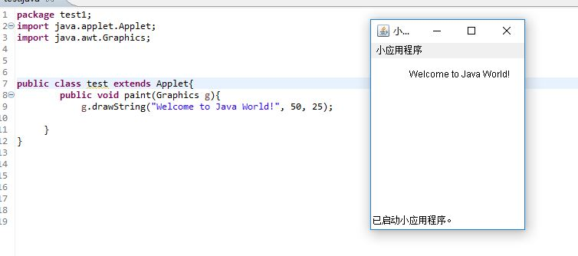

**7.**

**package** 实验一;

**public** **class** 第七题 { **public** **static** **void** main(String args[]){

**for**(**int** i=1;i<=9;i++){

System.***out***.println();

**for**(**int** j=1;j<=9;j++){

System.***out***.print(j+"*"+i+"="+(i*j)+"\t");

}

}

}

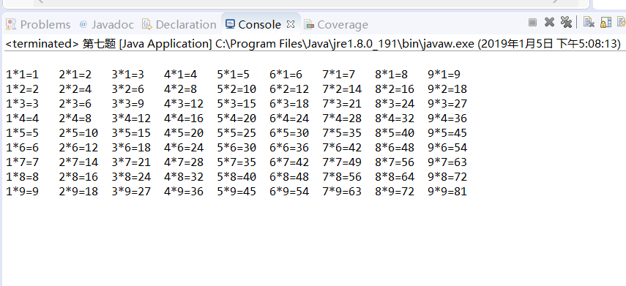}

8.程序，计算一个整数的各位数字之和，例如，整数20170925，则计算并显示2+0+1+7+0+9+2+5的值。

**package** 实验一;

**import** java.util.Scanner;

**public** **class** 和{

**public** **static** **void** main(String args[]){

Scanner sc=**new** Scanner(System.***in***);

System.***out***.println("input number:");

**int** test=sc.nextInt();

**int** a=0;

**while**(test/10!=0)

{

a=a+test%10;

test=test/10;

}

a=a+test;

System.***out***.println("\nin:"+a);

}

}

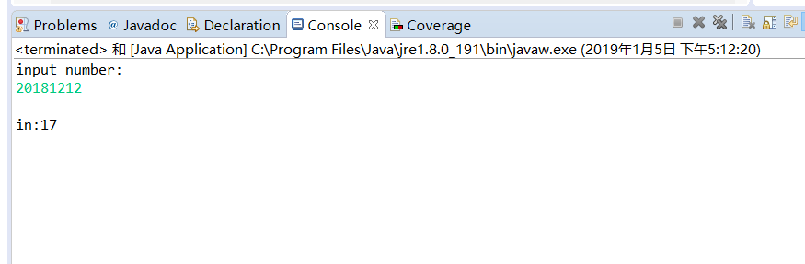

9. 打印输出斐波拉契数列。

**package** 实验一;

**public** **class** 斐波拉契数列{

**public** **static** **void** main(String args[]){

**int** a=1,b=1,c;

System.***out***.println(a+"\n"+b);

**while**(b<1000)

{

c=b;

b=b+a;

a=c;

System.***out***.println(b);

}

}

}

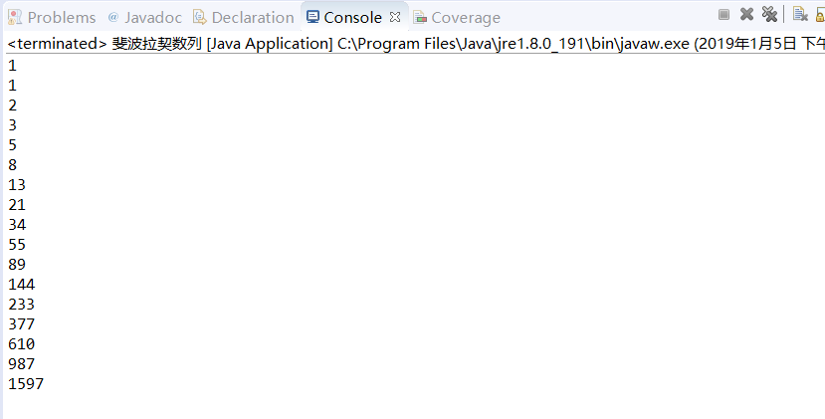

1. **总结及心得体会：**

此次实验比较简单，就像第一学期的c语言入门时一样，但不能大意，否则到后面又会c语言一样举步维艰。

1. **对本实验过程及方法、手段的改进建议：**

**报告评分：**

**指导教师签字：**